L’Afrique de Zigomar de Philippe CORENTIN
Episode 2
Mais Ginette est trop petite et Pipioli trop lourd.
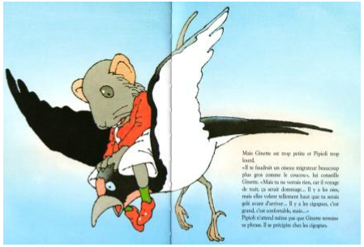
« Il te faudrait un oiseau migrateur beaucoup plus gros comme le coucou, lui conseille Ginette. Mais tu ne verrais rien, car il voyage de nuit, ça serait dommage… Il y a les oies, mais elles volent tellement haut que tu serais gelé avant d’arriver… Il y a les cigognes, c’est grand, c’est confortable... »
Pipioli n’attend même pas que Ginette termine sa phrase. Il se précipite chez les cigognes.
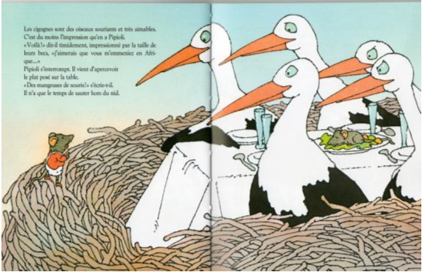
Les cigognes sont des oiseaux souriants et très aimables. C’est du moins l’impression qu’en a Pipioli.
« Voilà ! dit-il timidement, impressionné par la taille de leurs becs, j’aimerais que vous m’emmeniez en Afrique… »
Pipioli s’interrompt. Il vient d’apercevoir le plat posé sur la table.
« Des mangeuses de souris ! » s’écrie-t-il.
Il n’a que le temps de sauter hors du nid.

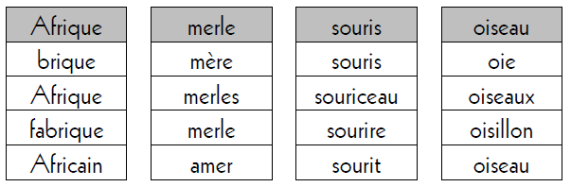
- Colorie le mot identique au modèle:

- Découpe les étiquettes et colle-les dans l’ordre pour écrire une phrase :

- Relie chaque oiseau à sa description :

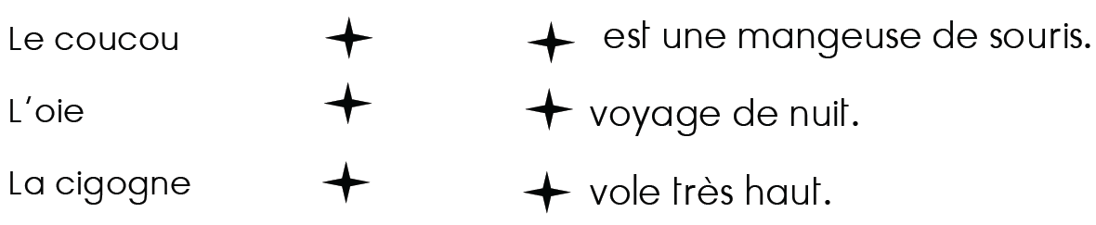

Une | cigogne | mangent | les | souris.

Une | cigogne | mangent | les | souris.

Une | cigogne | mangent | les | souris.

